**|<Gestión de pagos e inscripción. IPT>|**

**DOCUMENTO DE LA EMPRESA**

**Versión 1.2**

**Historial de Revisiones**

|  |  |  |  |
| --- | --- | --- | --- |
| **Fecha** | **Versión** | **Descripción** | **Autor** |
| 09/06/2023 | 1.0 | Versión preliminar como propuesta de desarrollo. | López Carlos Facundo |
| 16/06/2023 | 1.1 | Versión 1era Corrección | Luna Jandar Emilio |
| 20/09/2023 | 1.2 | Versión 2da Corrección | Villafañe Matias Ignacio |
|  |  |  |  |

**Tabla de Contenidos**

1 Introducción 4

1.1 Historia de la Organización 4

1.2 Misión 4

1.3 Visión 4

1.4 Referencias – [Otros documentos] 4

2 Organización 5

2.1 Determine el limite y alcance del Sistema bajo estudio 5

2.2 Organigrama 5

3. Descripción del Proceso de Negocio 6

4. Modelo de Negocios con el BDP 7

A. Anexos 7

**Documento de la Empresa**

1. **Introducción**
   1. **Historia de la Organización**

*“Hace* ***más de 70 años nacimos*** *como respuesta a la necesidad de un conjunto de docentes que se quedaba sin trabajo. Ellos pensaron que debían crear una institución que modificara la forma de concebir la educación. Fue así que dieron vida a la Primera Cooperativa de Enseñanza de Latinoamérica: nuestro* ***Instituto Privado Tucumán****.*

*A lo largo de más de siete décadas enfrentamos muchos retos y obstáculos, que superamos enarbolando los valores cooperativos de la democracia, la igualdad, la equidad, la ayuda mutua y la solidaridad.” Agg Calle*

* 1. **Misión**

Como institución educativa es formar individuos íntegros, comprometidos y preparados para enfrentar los retos del mundo actual. Buscamos promover una educación de calidad, inclusiva y equitativa, que desarrolle habilidades, conocimientos y valores necesarios para el éxito personal y contribuir positivamente a la sociedad.

Como cooperativa garantizar la continuidad laboral de los docentes y personal administrativo.

* 1. **Visión**

Seremos reconocidos como una institución líder en la formación de individuos íntegros, comprometidos y altamente preparados para enfrentar con éxito los desafíos del mundo actual. Nuestra visión es convertirnos en un referente de excelencia educativa, donde la calidad, la inclusión y la equidad sean pilares fundamentales. Buscamos ser una fuente constante de innovación en la educación, brindando a nuestros estudiantes las habilidades, conocimientos y valores necesarios no solo para prosperar en sus vidas personales y profesionales, sino también para ser agentes de cambio positivo en la sociedad.

* 1. **Objetivos y Valores**
* Ayuda mutua
* Responsabilidad
* Democracia
* Igualdad
* Equidad
* Solidaridad
* Honestidad
* Transparencia
* Responsabilidad Social
* Empatía

1. **Organización**
   1. **Determine el Límite y el Alcance del Sistema de Estudio**

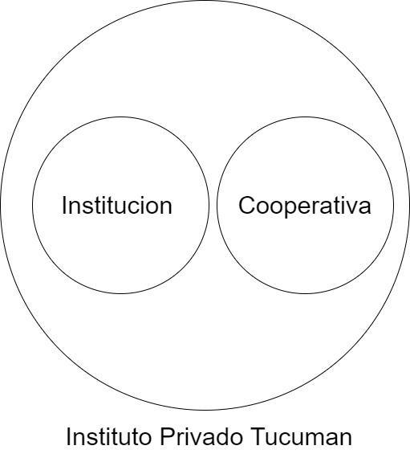

Como representa el Diagrama, la institución tiene separado la Institución Educativa de la Cooperativa Gral. San Martín, nuestro estudio involucra a ambas partes, ya que justamente el proceso que consideramos para trabajar necesita del trabajo de ambos miembros del Instituto Privado Tucumán.

* 1. **Organigrama**

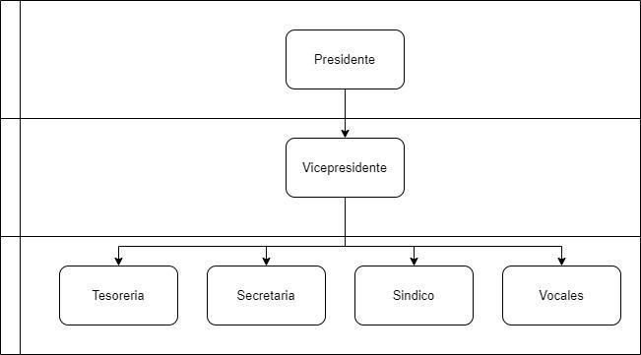

Posee una Estructura Organizativa Lineal.

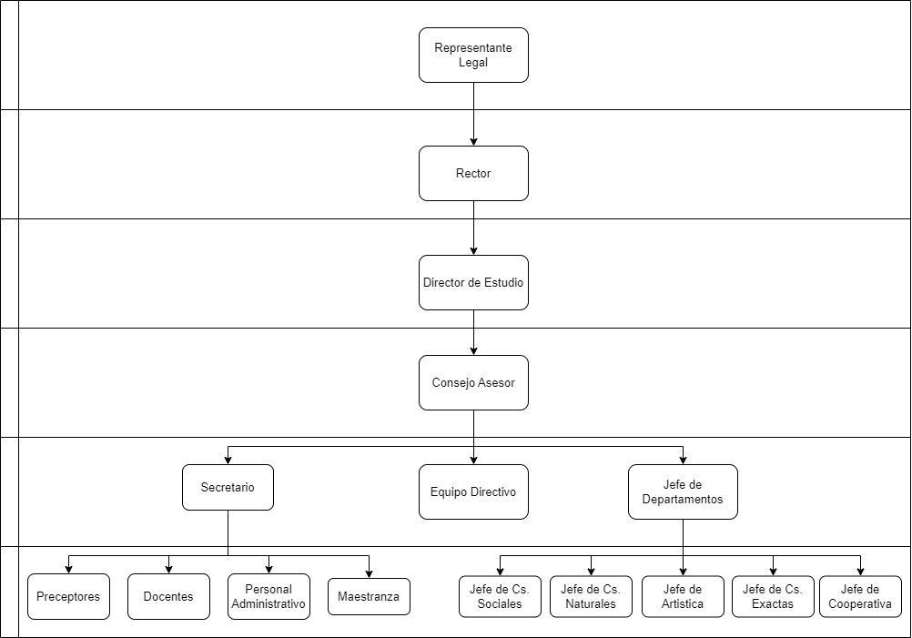

Posee una Estructura Organizativa Lineal.

1. **Descripción del Proceso de Negocio**

**Proceso Gestión de Pagos**

El proceso comienza con la emisión de los cupones de pago en Tesorería, los cuales son entregados a cada alumno por el encargado de Tesorería. Los alumnos pueden pagar el cupón de pago mediante transferencia o si es en efectivo con depósitos en Rapipago. En el primer caso el encargado de Tesorería debe descargar el resumen de cuenta del banco y verificar nombre por nombre el pago efectuado por los alumnos. En el segundo caso el encargado de Tesorería debe descargar los pagos realizados en Rapipago y automáticamente se ven reflejados en el sistema. En caso de que el pago se haya realizado después de la fecha de vencimiento y el importe depositado no sea el correcto, el encargado de Tesorería debe comunicarse con el alumno para informarle la diferencia a pagar en la cuota. Una vez verificado el pago correcto, el encargado procede a generar la factura correspondiente y entregarle al alumno.

**Proceso Gestión de Inscripciones**

El proceso comienza cuando el responsable del tutor se presenta en la escuela y es derivado al encargado de la inscripción, que normalmente son dos profesores que se encuentra en la Biblioteca. El encargado de la inscripción le hace una pequeña entrevista para evaluar las condiciones psicológicas y pedagógicas del aspirante al ingreso, dejando por sentado un breve informe que es enviado al Departamento de Orientación Escolar (DOE). El DOE realiza una evaluación al alumno y a los padres por separado. Si el alumno es admitido, se le brinda un cupón de autorización que le da derecho a solicitar un cupón de pago para la inscripción que será abonado en Rapipago. Una vez abonado el cupón de pago, se carga el numero de comprobante junto a los datos de el alumno y los tutores responsables en la base de datos de Preceptoría. Una vez finalizada la carga se le genera un legajo al alumno, pero el tutor debe volver a dar los datos para que se le de el alta en la base de datos de Tesorería.

1. **Modelo el Negocio con el BPD**

**A. Anexos**



